
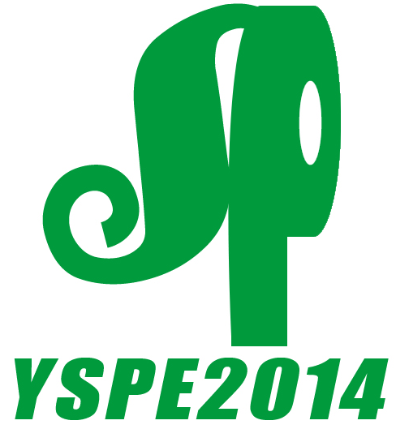
国家商务部引导支持展会
2014 .4.20-22 中 国·义乌国际博览中心
---------------------------------------------------------------------------------------------------------------------------------

中国·义乌

2014义乌卫生用品、原料及设备展览会
主办单位：中华人民共和国商务部外贸发展事务局 义乌市人民政府
承办单位：浙江中国小商品城集团股份有限公司
协办单位：义乌百货行业协会
承办执行单位 ：杭州创杰展览服务有限公司 上海华博展览服务有限公司
为了提高宣传企业形象和品牌提升，欢迎有实力的企业参与大会的协办和赞助。
◎行业盛会，专注高端交易
“2014中国义乌国际卫生用品、原料及设备展览会”将于2014年4月20-22日在义乌国际博览中心中心隆重举行。全球知名的卫生用品及设备材料供应商都将云集中国义乌，集中展示当今最为领先的卫生用品产品及相关领先设备材料。展会将是对全球卫生用品行业的新技术、新设备、新解决方案的一次大阅兵，真正做到成品、原材料一站式服务战略。凭借义乌强大的市场辐射力与得天独厚的客商群体、流通网络与销售市场优势，将展会打造成卫生用品行业产业链各环节的采购、生产、设计、研发、销售等相关业内人士齐聚的年度盛会。
◎ 展会优势
1、客商庞大：义乌市依托独特的市场优势，万商云集。每天20万人次的客流量，2万多名常驻外商，外国企业常驻代表机构与办事处数达3000余家，超过1.3万名境外客商常驻义乌进行国际采购。2012年，入境义乌的境外客商达44.5万人次，家乐福、沃尔玛、麦德龙等20多家跨国零售集团常年在义乌采购商品。是国际性的小商品流通、信息、展示中心，中国最大的小商品出口基地之一， 义乌已成为全球最大的消费品超市，成为推动国际贸易的重要平台。
2、对接广交会： 看完广交会前往义乌采购已成为不少境外客商的习惯，越来越多的持广交会证的境外客商选择在广交会期间就马不停蹄地前往义乌采购商品。本届展会举办时间都安排在春季广交会一、二期换挡期之间，从而吸引广交会的境外客商来义乌采购。2012统计数据显示，广交会开幕的前三天，仅前往广交会馆内票务中心现场订票到义乌的境外采购商较去年同期相比增加了近40%。

3、贸易对接：展会主办方邀请了上海大润发有限公司、中国电信义乌集中采购中心、大海进出口贸易公司等60余家境内外采购机构到会与企业现场贸易对接。吸引了来自欧美、中东等地区和包括马来西亚、西班牙等国家的10余个采购团参会，该展会已成为上半年义乌进出口贸易的主要对外展示窗口。

◎展品范围

1.卫生用品类：生活卫生用品，医疗卫生用品，酒店卫生用品，
清洁护理卫生用品，一次性卫生用品
2.原辅材料类
3.设备类：生产加工设备，印刷设备，包装设备及相关辅助设备

◎展位费用（分配原则：“先申请，先付款，先安排，双开口加收1000元”；）
（标准展位包含：企业楣板、洽谈桌一张、两把椅子、220V电源插座、射灯两只）
客户类型 | 特装光地 | 标准展位
一年协议参展客户 | 700元/m2 | 6800元/个
二年协议参展客户 | 600元/m2 | 6000元/个
三年协议参展客户 | 500元/m2 | 5000元/个
早报名客户（2014年1月1日前报名并预付展位费） | 580元/m2 | 5800元/个

◎参展咨询、赞助商-冠名方案敬请咨询：杭州创杰展览服务有限公司
浙江义乌时代广场A座30-31楼3003-3103室
电 话：0579-85408040 传 真：0579-85096977
联系人：陈真15867939665 Email:zjyw201005@163.com
网 址：www.ws.qjqxsb.com

